Kære Rotarianere
Den mørke tid er over os, men julen nærmer sig med lys i haverne, traditioner og sammenkomst med familie og venner, og snart går vi igen mod lysere tider. Haslev Rotary Klub har som flere andre klubber i Distrikt 1480 igen i år et Ønsketræ med ønsker fra børn i udsatte familier, og jeg havde fornøjelsen at have en ”vagt” ved træet fredag eftermiddag. Det er så glædeligt at se den beslutsomhed og glæde der præger dem, der vælger at komme og tage en seddel med et ønske fra et barn. Det gør Rotary synlig i nærområdet og viser vores DNA som jo bl.a. er velgørenhed.
Besøg i klubberne
Jeg har været på kryds og tværs i Distriktet på klubbesøg, og det har givet mange positive oplevelser. Jeg glæder mig til, at jeg i starten af det nye år skal besøge de ca. 10 klubber jeg ikke har besøgt endnu.
Mit tema for året: udvikling, synlighed og fællesskab er den røde tråd i mine besøg. Fællesskabet har været under pres i nedlukningen, og det er virkelig vigtigt at finde fællesskabet igen, nu hvor det igen er muligt at mødes fysisk. Der er meget stor forskel på, hvordan klubberne har taklet nedlukningen. Nogle klubber har haft Zoom møder, andre ingen mødeaktivitet overhovedet. Efter Corona er de fleste klubber kommet godt tilbage, og jeg fornemmer en positiv holdning i klubberne, og samtidig er det meget glædeligt at kunne konstatere at der er medlemsoptagelse flere steder. Men der er klubber, der har udfordringer, og i de klubber har der været en rigtig god dialog om, hvordan de kommer videre og hvor de kan hente hjælp og inspiration.
Vi har i Distriktets regnskab afsat 100.000 kr. til en ekstraordinær indsats for at støtte klubberne og medlemsudviklingen med kurser. Der er lagt en linje der strækker sig over de næste 3 år, hvor vi vil fortsætte denne tilgang fra Distriktet, hvor der afsættes penge til ekstraordinær udvikling hos klubberne, en aftale hvor guvernørgruppen har en fælles tilgang.
Synlighed - Facebook
Vi har også fokus på at Rotary skal være synlig. Vi skal vise nogle af alle de gode tiltag, oplevelser og foredrag der er i klubberne, således at vi viser en levende og interessant organisation. Det er meget positivt at se den øgede aktivitet der har været på Facebook fra Distrikt 1480 og klubbernes side den seneste tid – det viser i hvert fald er der er spændende aktiviteter.
Verdenspræsidenten var på besøg ved København Rotary Klubs 100-års jubilæum
Verdenspræsident Shekar Mehta har været i Danmark for at deltage i fejringen af København Rotary Klubs 100-års jubilæum. Rotary Danmarks bestyrelse og enkelte medlemmer fra Københavns Rotary Klub var inviteret til frokost d. 23. november på Livgardens Kaserne i Officersmessen. Det gav mulighed for at få en god dialog med verdenspræsidenten da der kun var ca. 20 deltagere.
Ny klub Fehmern
For første gang i rigtigt mange år er der en indsats for at starte en ny klub med afsæt i det erhvervsmæssige og internationale miljø i Fehmern området. Ideen bag dette er at skabe et netværk for de mange internationale medarbejdere og deres familier, der er tilknyttet de store projekter og virksomheder i området, og sproget er derfor også engelsk.
Der er nedsat en arbejdsgruppe med deltagere fra Maribo-Rødby og Nykøbing Rotary klubber, Distriktet og Rasmus Egeskjold fra Zonen, så vi får startet denne nye klub op. Jeg glæder mig meget til at følge dette spændende arbejde.
Velkomstpakke til nye medlemmer
Velkomstpakkerne er nu parat og bliver udleveret via AG’erne til klubberne, således at alle, der er blevet medlem fra d. 1.7. får en velkomstpakke, og fremover vil alle nye medlemmer få udleveret velkomstpakken. Det er meget glædeligt, at vi kan konstatere, at der er stor efterspørgsel efter disse velkomstpakker, for det betyder jo, at der er kommet mange nye medlemmer i klubberne.
Strategi i Distrikt og Klubber
Efter Distriktskonferencen, hvor de enkelte minidistrikter samarbejdede om strategien for deres områder, er dette nu indarbejdet i Distriktets strategi, og der arbejdes nu videre med strategien for de enkelte udvalg.
Strategien for udvalgene forventes færdig i slutningen af januar, og på et Distriktsrådsmøde d. 27. januar vil den endelige strategi og handleplaner for Distriktet blive præsenteret og herefter implementeret til glæde for vores klubber, som hele strategien er udarbejdet for at støtte op om.
Ledige poster i Distriktet
Der er 3 ledige poster i distriktet: Guvernør for 2024/25, AG og kasserer. Stillingsopslagene er sendt ud til alle i Distriktet og de kan også ses som bilag til dette nyhedsbrev. Vi opfordrer alle til at komme med input til relevante emner til at indgå i det fællesskab der er etableret.
Jeg ønsker jer og jeres familier en glædelig jul og et godt nytår
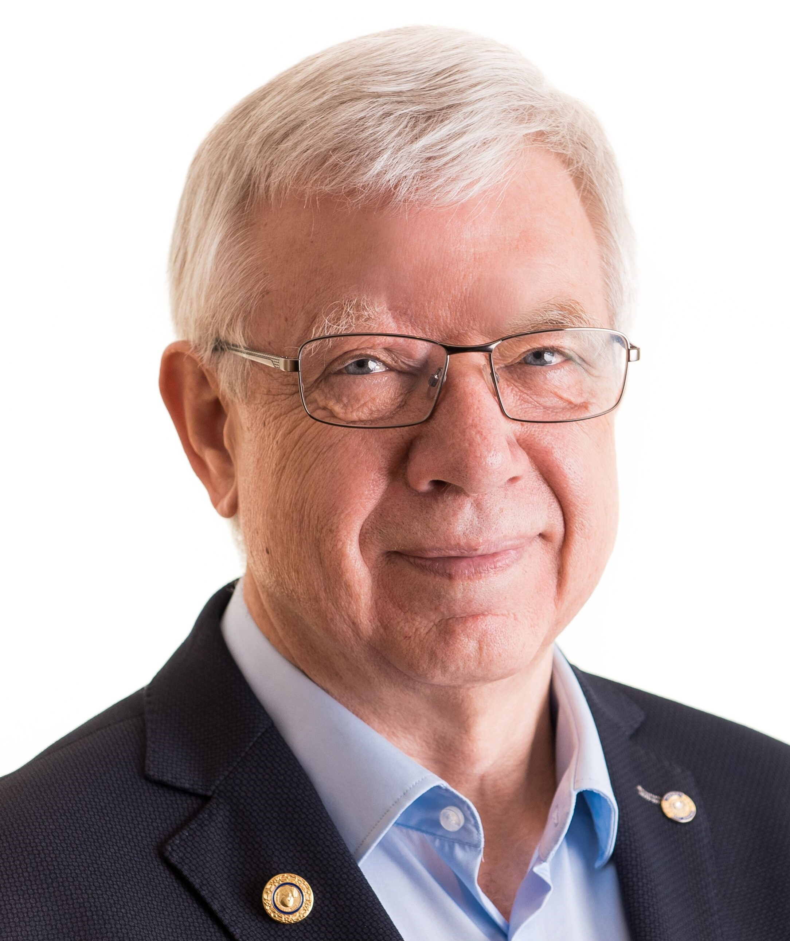
DG Reinhard Sværke-Jessen

